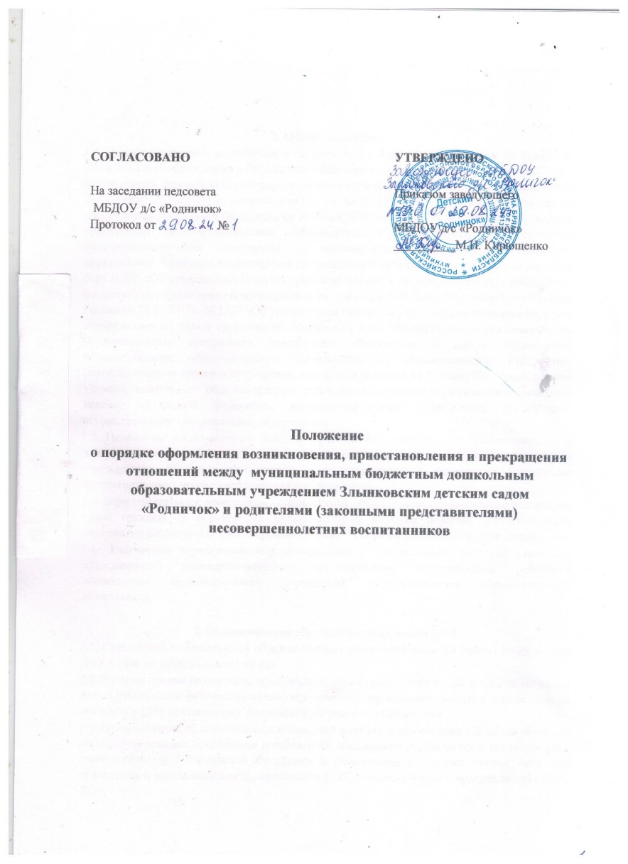

|  |  |  |
| --- | --- | --- |
| **СОГЛАСОВАНО** |  | **УТВЕРЖДЕНО** |
|  |  |  |
| На заседании педсовета |  | Приказом заведующего |
| МБДОУ д/с «Родничок»  Протокол от . № |  | МБДОУ д/с «Родничок»  __________М.Н. Кирющенко |

**Положение**

**о порядке оформления возникновения, приостановления и прекращения отношений между муниципальным бюджетным дошкольным образовательным учреждением Злынковским детским садом «Родничок» и родителями (законными представителями) несовершеннолетних воспитанников**

Общие положения

1.1. Данное Положение разработано в соответствии с Федеральным законом № 273-ФЗ от 29.12.2012 «Об образовании в Российской Федерации» с изменениями на 14 июля 2022 года, Федеральным Законом «Об основных гарантиях прав ребенка в Российской Федерации» от 24.07.1998г. № 124-ФЗ с изменениями на 14 июля 2022 года, Приказом Министерства просвещения Российской Федерации от 31 июля 2020 года №373 «Об утверждении Порядка организации и осуществления образовательной деятельности по основным общеобразовательным программам — образовательным программам дошкольного образования», Приказом Министерства просвещения Российской Федерации от 15 мая 2020 года №236 «Об утверждении Порядка приема на обучение по образовательным программам дошкольного образования» (с изменениями на 4 октября 2021 года), Приказом Минобрнауки России от 28.12.2015г. № 1527 «Об утверждении Порядка и условий осуществления перевода обучающихся из одной организации, осуществляющей образовательную деятельность по образовательным программам дошкольного образования, в другие организации, осуществляющие образовательную деятельность по образовательным программам соответствующих уровня и направленности» (с изменениями на 25 июня 2020 года), а также Уставом дошкольного образовательного учреждения и другими нормативными правовыми актами Российской Федерации, регламентирующими деятельность организаций, осуществляющих образовательную деятельность.

1.2. Положение регламентирует порядок оформления возникновения, приостановления и прекращения отношений между муниципальным бюджетным дошкольным образовательным учреждением Злынковского детского сада «Родничок» и родителями (законными представителями) несовершеннолетних воспитанников.

1.3. ***Образовательные отношения*** - совокупность общественных отношений по реализации права граждан на образование, целью которых является освоение воспитанниками содержания реализуемых в ДОУ образовательных программ дошкольного образования.

1.4. ***Участники образовательных отношений*** - воспитанники, родители (законные представители) несовершеннолетних воспитанников, педагогические работники дошкольного образовательного учреждения, осуществляющие образовательную деятельность.

# Возникновение образовательных отношений

2.1. Основанием возникновения образовательных отношений является приказ заведующего ДОУ о приеме ребенка в детский сад.

2.2. В случае приема на обучение по образовательным программам дошкольного образования или за счёт средств физических и (или) юридических лиц изданию приказа о приёме лица на обучение в ДОУ предшествует заключение договора об образовании.

2.3. Возникновение образовательных отношений в связи с приемом лица в ДОУ на обучение по образовательным программам дошкольного образования оформляется в соответствии с законодательством Российской Федерации и [Положением о порядке приема, перевода, отчисления и восстановления воспитанников ДОУ,](https://ohrana-tryda.com/node/2181) утвержденными приказом заведующего ДОУ.

2.4. Права и обязанности воспитанника, предусмотренные законодательством об образовании и локальным нормативным актом ДОУ, возникают у лица, принятого на обучение, с даты зачисления в ДОУ.

2.5. При приеме в ДОУ заведующий обязан ознакомить родителей (законных представителей) с Уставом, лицензией на право осуществления образовательной деятельности, образовательными программами, реализуемыми в ДОУ и другими документами, регламентирующими организацию образовательных отношений.

2.6. Факт ознакомления родителей (законных представителей) ребенка, в том числе через официальный сайт образовательной организации, с указанными документами фиксируется в заявлении о приеме в образовательную организацию и заверяется личной подписью родителей (законных представителей) ребенка.

2.7. Подписью родителей (законных представителей) ребенка фиксируется также согласие на обработку их персональных данных и персональных данных ребенка в порядке, установленном законодательством Российской Федерации. Родители (законные представители) имеют право выразить свое согласие или несогласие на размещение фото- и видеоматериалов, комментариев и т.п., с информацией по организации образовательной деятельности с участием их ребенка, не противоречащим действующему законодательству, на официальном сайте ДОУ, в СМИ и т.п.

2.8. Прием в ДОУ осуществляется в течение всего календарного года при наличии свободных мест.

# Договор об образовании

3.1. Между ДОУ в лице заведующего (либо лице, его замещающем) и родителями (законными представителями) несовершеннолетнего воспитанника может заключаться договор об образовании. В обязательном порядке договор об образовании заключается при приеме на обучение за счет средств физического и (или) юридического лица (далее – договор об оказании платных образовательных услуг). Заключение договора об образовании (Договора об оказании платных образовательных услуг) предшествует изданию приказа о приеме ребенка для обучения в ДОУ.

3.2. Договор об образовании (договор об оказании платных образовательных услуг) заключается в письменной форме в двух экземплярах, один из которых находится в ДОУ, другой передается родителям (законным представителям) несовершеннолетнего лица.

3.3. В договоре об образовании указываются основные характеристики предоставляемого образования (образовательной услуги), в том числе вид, уровень и (или) направленность дополнительной образовательной программы (часть образовательной программы определенного уровня, вида и направленности), форма получения образования и форма обучения, срок освоения образовательной программы (продолжительность обучения), права, обязанности и ответственность сторон.

3.4. В договоре об оказании платных образовательных услуг указываются полная стоимость платных образовательных услуг и порядок их оплаты. Увеличение стоимости платных образовательных услуг после заключения такого договора не допускается.

3.5. Сведения, указанные в договоре об оказании платных образовательных услуг, должны соответствовать информации, размещенной на официальном сайте ДОУ в сети Интернет на дату заключения договора.

3.6. Договор об образовании не может содержать условий, ограничивающих права или снижающих уровень гарантий воспитанников, по сравнению с установленными законодательством об образовании. Если условия, ограничивающие права поступающих и воспитанников или снижающие уровень предоставления им гарантий, включены в договор, то такие условия не подлежат применению.

3.7. В договоре указывается срок его действия.

3.8. Ответственность за неисполнение или ненадлежащее исполнение обязательств по договору стороны несут в порядке, установленном действующим законодательством.

3.9. Форма договора об образовании устанавливается ДОУ.

# Прием на обучение в образовательную организацию

4.1. Прием на обучение в ДОУ регламентируется [Порядком приема на обучение по образовательным программам дошкольного образования.](https://ohrana-tryda.com/node/2181)

4.2. Прием на обучение за счет средств физического и (или) юридического лица в образовательной организации регламентируется Положением о порядке оказания дополнительных платных образовательных услуг.

# Изменение образовательных отношений

5.1. Образовательные отношения изменяются в случае изменений условий получения воспитанниками образования по конкретной основной или дополнительной образовательной программе дошкольного образования, повлекшего за собой изменение взаимных прав и обязанностей воспитанника, родителей (законных представителей) и ДОУ. 5.2. Образовательные отношения могут быть изменены как по инициативе несовершеннолетнего воспитанника по их заявлению в письменной форме, так и по инициативе ДОУ.

5.3. Решение об изменении формы получения образования или формы обучения детей-сирот и детей, оставшихся без попечения родителей, принимается с согласия органа опеки и попечительства. Источник: https://ohrana-tryda.com/node/4034

5.4. Основанием для изменения образовательных отношений является приказ, изданный заведующим ДОУ или уполномоченным им лицом.

5.5. Если с родителями (законными представителями) воспитанника заключен договор об образовании, приказ издается на основании внесения соответствующих изменений в такой договор. Изменения, внесенные в договор, вступают в силу после издания приказа заведующего ДОУ об изменении образовательных отношений или с иной указанной в нем даты.

# Приостановление образовательных отношений

6.1 Образовательные отношения могут быть приостановлены в случае отсутствия воспитанника на занятиях по следующим причинам:

* продолжительная болезнь;
* длительное медицинское обследование или болезнь воспитанника;
* иные семейные обстоятельства;
* по инициативе ДОУ (карантина, проведения ремонтных работ).

6.2 Приостановление отношений по инициативе родителей (законных представителей) возникают на основании их личного заявления. Форма заявления о приостановлении образовательных отношений разрабатывается в ДОУ (*Приложение 1*). Приостановление образовательных отношений оформляется приказом заведующего ДОУ.

* 1. Родители (законные представители) воспитанника для сохранения места в ДОУ должны предоставить документы, подтверждающие отсутствие воспитанника по уважительным причинам.
  2. Основанием для приостановления образовательных отношений по инициативе ДОУ является приказ заведующего или уполномоченным им лицом.

# Прекращение образовательных отношений

7.1. Образовательные отношения между ДОУ и родителями (законными представителями) несовершеннолетнего могут быть прекращены в следующих случаях: • в связи с получением дошкольного образования (завершением обучения);

* по инициативе родителей (законных представителей) воспитанника, в том числе в случае перевода воспитанника для продолжения освоения образовательной программы, в другую организацию, осуществляющую образовательную деятельность;
* по обстоятельствам, не зависящим от воли воспитанника или родителей (законных представителей) или ДОУ, в том числе в случае ликвидации ДОУ.
  1. Досрочное прекращение образовательных отношений по инициативе родителей (законных представителей) воспитанника не влечет за собой возникновение каких-либо дополнительных, в том числе материальных, обязательств перед ДОУ.
  2. Основанием для прекращения образовательных отношений является приказ заведующего ДОУ об отчислении или переводе воспитанника.
  3. Права и обязанности воспитанника, предусмотренные действующим законодательством и локальными нормативными актами ДОУ, прекращаются с даты его отчисления.
  4. Решение об отчислении детей-сирот и детей, оставшихся без попечения родителей, принимается с согласия комиссии по делам несовершеннолетних и защите их прав и органа опеки и попечительства.
  5. Если с родителями (законными представителями) несовершеннолетнего воспитанника заключен договор об оказании платных образовательных услуг, при досрочном прекращении образовательных отношений такой договор расторгается на основании приказа об отчислении воспитанника из ДОУ.
  6. Основания и порядок отчисления воспитанника из дошкольного образовательного учреждения регламентируется Положением о порядк[е](https://ohrana-tryda.com/node/2181) перевода, отчисления и [восстановления воспитанников ДОУ.](https://ohrana-tryda.com/node/2181)
  7. ДОУ в случае досрочного прекращения образовательных отношений по основаниям, не зависящим от воли организации, осуществляющей образовательную деятельность, обязано обеспечить перевод воспитанников в другие организации, осуществляющие образовательную деятельность и исполнить иные обязательства, предусмотренные договором об образовании.
  8. В случае прекращения деятельности ДОУ, а также в случае аннулирования у нее лицензии на право осуществления образовательной деятельности, учредитель ДОУ обеспечивает перевод воспитанников с согласия родителей (законных представителей) в другие образовательные организации, реализующие соответствующие образовательные программы.

# Заключительные положения

8.1. Настоящее [Положение о порядке оформления образовательных отношений](https://ohrana-tryda.com/node/4034) является локальным нормативным актом ДОУ, принимается на Педагогическом совете и утверждается (либо вводится в действие) приказом заведующего дошкольным образовательным учреждением.

8.2. Все изменения и дополнения, вносимые в настоящее Положение, оформляются в письменной форме в соответствии действующим законодательством Российской Федерации.

8.3. Положение принимается на неопределенный срок. Изменения и дополнения к Положению принимаются в порядке, предусмотренном п.8.1. настоящего Положения.

8.4. После принятия Положения (или изменений и дополнений отдельных пунктов и разделов) в новой редакции предыдущая редакция автоматически утрачивает силу.

***Приложение 1***

Заведующему __________________________ _______________________________________

(наименование дошкольного образовательного учреждения)

*От* ______________________________

(фамилия, имя, отчество),

Паспорт серии ____ №

Зарегистрирован по адресу _______________

_______________________________________

ЗАЯВЛЕНИЕ

Я, ___________________________________(ФИО), являясь законным представителем несовершеннолетнего _______________(ФИО воспитанника), прошу приостановить образовательные отношения между ______________________________________(наименование

дошкольного образовательного учреждения) и воспитанником ______________________________ в связи с ____________________________________________________________________________ на срок ________________________.

*Дата Подпись, расшифровка подписи*